

**EXIM BANK ร่วมนำเสนอผลการดำเนินงานเพื่อขับเคลื่อนการพัฒนาอย่างยั่งยืน**

**ในงาน “Better Thailand Open Dialogue ถามมา-ตอบไป เพื่อประเทศไทยที่ดีกว่าเดิม”**

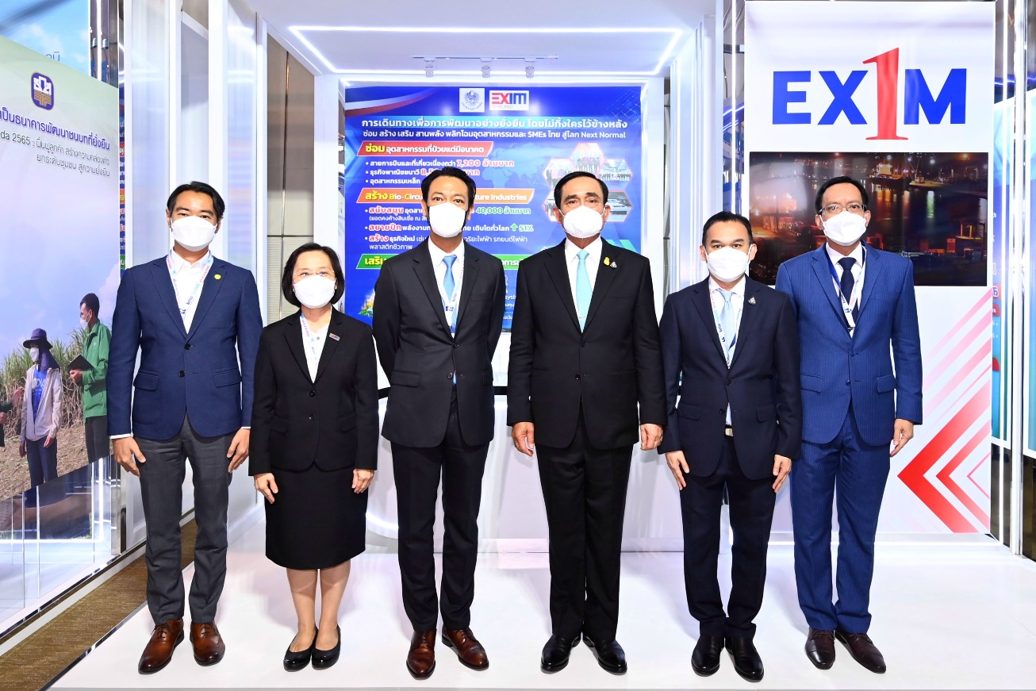

พลเอกประยุทธ์ จันทร์โอชา (ที่ 3 จากขวา) นายกรัฐมนตรี ประธานในพิธีเปิดและองค์ปาฐกพิเศษงานเสวนา “Better Thailand Open Dialogue ถามมา-ตอบไป เพื่อประเทศไทยที่ดีกว่าเดิม” จัดโดยสำนักงานสภาพัฒนาเศรษฐกิจและสังคมแห่งชาติ ร่วมกับสมาคมนิสิตเก่าวิศวกรรมศาสตร์ คณะพาณิชยศาสตร์และการบัญชี คณะเศรษฐศาสตร์แห่งจุฬาลงกรณ์มหาวิทยาลัย และคณะกรรมการร่วมภาคเอกชน 3 สถาบัน (กกร.) ได้แก่ สภาหอการค้าแห่งประเทศไทย สภาอุตสาหกรรมแห่งประเทศไทย และสมาคมธนาคารไทย เยี่ยมชมบูทนิทรรศการของธนาคารเพื่อการส่งออกและนำเข้าแห่งประเทศไทย (EXIM BANK) ซึ่งนำเสนอผลงานการดำเนินงานของกระทรวงการคลังร่วมกับ EXIM BANK ในการ “ซ่อม สร้าง เสริม สานพลัง” การพัฒนาอย่างยั่งยืน โดยรวมถึงการสร้างธุรกิจส่งออกของคนตัวเล็กหรือ SMEs ไทยสู่ตลาดโลกยุค Next Normal โดยมีกรรมการ EXIM BANK ได้แก่ นายวโรทัย โกศลพิศิษฐ์กุล (ขวาสุด) นายฉันทานนท์ วรรณเขจร (ที่ 2 จากขวา) และ ดร.รักษ์ วรกิจโภคาทร (ที่ 3 จากซ้าย) กรรมการผู้จัดการ EXIM BANK ให้การต้อนรับ ณ รอยัล พารากอน ฮอลล์ ห้างสรรพสินค้าสยาม พารากอน เมื่อวันที่ 19 พฤษภาคม 2565

ทั้งนี้ EXIM BANK ได้ขับเคลื่อนการพัฒนาอย่างยั่งยืน โดย “ซ่อม” อุตสาหกรรมที่ประสบวิกฤตแต่มีศักยภาพ อาทิ สายการบินและที่เกี่ยวเนื่องกว่า 7,200 ล้านบาท ธุรกิจพาณิชยนาวี 8,500 ล้านบาท และอุตสาหกรรมเหล็ก “สร้าง” อุตสาหกรรมสู่อนาคตและธุรกิจที่ขับเคลื่อนเศรษฐกิจชีวภาพ เศรษฐกิจหมุนเวียน และเศรษฐกิจสีเขียว (Bio-Circular-Green) ของไทย โดยสนับสนุนอุตสาหกรรม BCG ไปแล้วกว่า 40,000 ล้านบาท สยายปีกพลังงานทดแทนของไทยให้เติบโตทั่วโลกได้เพิ่มขึ้น 51% จากปีก่อน สร้างธุรกิจใหม่ เช่น เรือโดยสารอัจฉริยะไฟฟ้า รถยนต์ไฟฟ้า พลาสติกชีวภาพ “เสริม” ประสิทธิภาพธุรกิจด้วยนวัตกรรมทางการเงิน อาทิ สินเชื่อ Solar Orchestra และ EXIM Biz Transformation Loan และ “สานพลัง” พันธมิตร ช่วย SMEs ฝ่าวิกฤต สร้างนักรบเศรษฐกิจใหม่ โดยช่วยเหลือ SMEs สู้วิกฤตโควิด-19 ได้กว่า 14,200 ราย คิดเป็นวงเงินสะสม 76,700 ล้านบาท และสร้างผู้ส่งออกหน้าใหม่ได้ 1,700 ราย เพิ่มขึ้น 20% คิดเป็นวงเงิน 17,600 ล้านบาท

19 พฤษภาคม 2565

**สอบถามรายละเอียดเพิ่มเติมได้ที่ส่วนสื่อสารองค์กร ฝ่ายส่งเสริมภาพลักษณ์และสื่อสารองค์กร**

**โทร. 0 2271 3700, 0 2278 0047, 0 2617 2111 ต่อ 4110-4**